**Nombres de estudiantes:**

Jesus Alberto Beato Pimentel.

Luis Antonio Vargas Pérez

**Matriculas:**

2023-1283.

2023-0075

**Institución académica:**

Instituto Tecnológico de las Américas (ITLA).

**Materia:**

Electrónica I.

**Profesor:**

Ramón Antonio Gómez Florián

**Tema del trabajo:**

PRACTICA DE RECTIFICADORES

Fecha:

20/06/2024

**Introducción.**

En esta práctica, vamos a analizar el uso del diodo como un rectificador de ondas, para el desarrollo de esta vamos a utilizar un osciloscopio y Multisim para la práctica. Las fuentes de alimentación conmutadas, conocidas también como fuentes AC-DC, son fundamentales en electrónica, ya que convierten la corriente alterna en corriente continua para dispositivos electrónicos. Estas fuentes se destacan por su eficiencia y tamaño compacto gracias a las técnicas de conmutación. Los rectificadores, transformadores e inversores son componentes clave en este proceso, ya que permiten controlar la dirección de la corriente según sea necesario.

**Mandatos de la práctica.**

Mandato Utilizando transformador, diodos discretos, resistencias y capacitor eléctrico, montar en su Projectboard un rectificador de cada uno de los tipos estudiados, (media onda, doble onda con dos diodos, y doble onda en puente). A cada montaje deberá medirle lo siguientes:

1. **Voltaje de entrada en AC y de salida en DC (Sin condensador), Rl:1kΩ**
2. **Voltaje de entrada en AC y de salida en DC (Con condensador), Rl:1kΩ**
3. **Voltaje de entrada en AC y de salida en DC (Con condensador), Rl:500kΩ**
4. **Utilizando el osciloscopio, medir y graficar las señales de entrada y salida en cada uno de los casos (Vin AC, Vout sin cond y Vout con cond).**

**Desarrollo**

1. **Voltaje de entrada en AC y de salida en DC (Sin condensador), Rl:1kΩ**

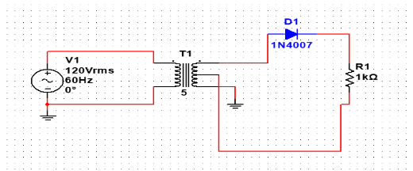

**Diagrama en multisim.**

**Voltaje de entrada AC y de salida DC Con condensador (Rl: 1kΩ)**

**Voltaje de entrada AC y de salida DC Con condensador (Rl: 500Ω)**

**Explicación:**

Este circuito genera una media onda en un semiciclo, visualizándose en un osciloscopio obteniendo las imágenes establecidas. Incluye una fuente de corriente alterna, un transformador, un diodo y una resistencia de 1kΩ. El osciloscopio mide la entrada AC desde el transformador y la salida DC después del diodo. Se observa una onda senoidal en la entrada y un semiciclo por cada onda de salida. Luego, se incorpora un condensador de filtro para reducir el voltaje rizo en la señal de salida, evidenciado en el osciloscopio. Finalmente, se repiten las mediciones al reducir la resistencia a 500Ω.

**2. Doble onda con dos diodos**

* **Voltaje de entrada en AC y de salida en DC (Sin condensador), Rl:1kΩ**

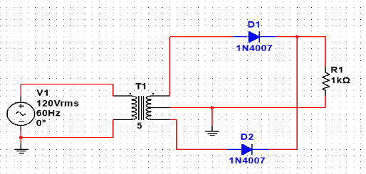

**Voltaje de entrada AC y de salida DC Con condensador (Rl: 1kΩ)**

**Voltaje de entrada AC y de salida DC Con condensador (Rl: 500Ω)**

**Explicación:**

El diagrama de este circuito busca el mismo objetivo que el anterior, pero ahora con una doble onda usando dos diodos. La intención es visualizar en un osciloscopio una salida en corriente continua (DC) con un semiciclo el doble del anterior. La doble onda se logra con dos diodos conectados mediante una resistencia, uno en la entrada y otro en la salida del transformador, que tiene una derivación central. Esta derivación central, ubicada generalmente en GND, proviene de una conexión específica en la bobina secundaria del transformador. La inclusión de un condensador de filtro de 1000uF contribuye a suavizar la señal y evitar posibles daños al transformador, trabajando con el concepto de Vriz.

**3. Doble onda en puente**

**Voltaje de entrada en AC y de salida en DC (Sin condensador), Rl:1kΩ**

**Voltaje de entrada AC y de salida DC Con condensador (Rl: 1kΩ)**

**Voltaje de entrada AC y de salida DC Con condensador (Rl: 500Ω)**

**Explicación:**

Este diagrama del circuito busca los mismos objetivos que ejercicios anteriores, pero esta vez emplea un puente de diodos para lograr una doble onda en corriente continua (DC), sin necesidad de derivación central en el transformador. El puente, compuesto por 4 diodos, se conecta tanto a la entrada como a la salida del transformador, generando una doble onda en el osciloscopio, correspondiente a un semiciclo de la onda senoidal de la entrada en corriente alterna (AC).

**Conclusión.**

En el desarrollo de esta práctica y con el apoyo del video, hemos entendido aspectos cruciales sobre los diodos en corriente alterna y su polarización directa e inversa, lo que resulta en el fenómeno de rectificación. Con esta práctica diferenciamos entre rectificadores de media onda, que permiten el paso de un semiciclo positivo o negativo, y los rectificadores negativos, que facilitan el paso de un semiciclo negativo. También exploramos rectificadores de onda completa con 4 diodos y con 2 diodos, destacando que el segundo caso requiere un transformador con derivación central para generar un desfase de 180 grados entre los semiciclos positivos y negativos. Estos conocimientos fortalecen nuestra comprensión de los rectificadores en los circuitos eléctricos.